ĐƠN VỊ: TRƯỜNG THCS ĐẰNG LÂM
Họ và tên: Đào Thị Lan
Đơn vị: Trường THCS Đằng Lâm - quận Hải An- Thành phố Hải Phòng
Địa chỉ: Số 1/33/415 Ngô Gia Tự, Đằng Lâm, Hải An, Hải Phòng
Điện thoại: 0947.523.079
Tên bài viết/ tác phẩm dự thi: “Dân vận khéo” xây dựng nông thôn mới, phát huy sức mạnh dân tộc tại Thành phố Hải Phòng.
BÀI DỰ THI
Tuyên truyền các mô hình “Dân vận khéo” tham gia xây dựng nông thôn mới, đô thị văn minh và chuyển đổi số năm 2023
THÔNG TIN DỰ THI
TUYÊN TRUYỀN CÁC MÔ HÌNH “DÂN VẬN KHÉO” THAM GIA XÂY DỰNG NÔNG THÔN MỚI, ĐÔ THỊ VĂN MINH VÀ CHUYỂN ĐỔI SỐ NĂM 2023

1. Thông tin của tập thể/ cá nhân dự thi
Họ và tên: Đào Thị Lan
Đơn vị công tác: Trường THCS Đằng Lâm - quận Hải An- thành phố Hải Phòng
Quận/Huyện: Hải An
Số điện thoại cá nhân : 0947.523.079

2. Thông tin về bài viết/ tác phẩm dự thi
Tên bài viết/ tác phẩm: Dân vận khéo” xây dựng nông thôn mới, phát huy sức mạnh dân tộc tại Thành phố Hải Phòng.
Thể loại: Chuyên luận
Tên các cuộc thi tham gia ( nếu có): không
Đã dăng trên các phương tiện truyền hình, báo chí: không
Đường link bài viết/ tác phẩm:

BÀI DỰ THI CUỘC THI “DÂN VẬN KHÉO”
Sinh thời, Chủ tịch Hồ Chí Minh luôn khẳng định công tác vận động quần chúng là một nhiệm vụ chiến lược, có ý nghĩa quyết định đối với thành bại của cách mạng. Hơn 70 năm trôi qua, tư tưởng “Dân vận” của Người vẫn còn nguyên giá trị lý luận và thực tiễn sâu sắc; có ý nghĩa đặc biệt quan trọng. Trong thời kỳ đổi mới tư tưởng đó càng khẳng định vị trí, vai trò, tầm quan trọng của phong trào “Dân vận khéo”; là một trong những nhiệm vụ, giải pháp nhằm tăng cường và đổi mới sự lãnh đạo của Đảng đối với công tác dân vận theo tinh thần Nghị quyết số 25-NQ/TW, ngày 3/6/2013 của Ban Chấp hành Trung ương Đảng (khóa XI) về “Tăng cường và đổi mới sự lãnh đạo của Đảng, công tác dân vận trong tình hình mới” gắn với thực hiện hiệu quả trọng tâm các nhiệm vụ chủ đề năm của thành phố Hải Phòng tập trung các lĩnh vực: giải phóng mặt bằng, chỉnh trang đô thị, tăng cường quản lí thu, chi ngân sách, xây dựng đô thị văn minh, kỷ cương trách nhiệm, phát triển kinh tế-xã hội, đảm bảo an ninh trật tự, xây dựng hệ thống chính trị vững mạnh. Xác định rõ tầm quan trọng, vai trò và trách nhiệm của công tác dân vận trong xây dựng nông thôn mới, nhất là trong xây dựng nông thôn mới nâng cao, nông thôn mới kiểu mẫu, thời gian qua hệ thống ban dân vận từ thành phố khối dân vận xã, phường, thị trấn ở thành phố Hải Phòng đã tích cực tham mưu, phối hợp, tổ chức và quán triệt, tuyên truyền sâu rộng về phong trào thi đua “Dân vận khéo” trong xây dựng nông thôn mới, xây dựng nông thôn mới nâng cao, nông thôn mới kiểu mẫu.
Trong tác phẩm “Dân vận” ngay phần mở đầu, Bác viết: “Vấn đề Dân vận nói đã nhiều, bàn đã kỹ nhưng vì nhiều địa phương, nhiều cán bộ chưa hiểu thấu, làm chưa đúng, cho nên cần phải nhắc lại”; lời nhận định của Người cho đến nay vẫn còn nguyên giá trị lịch sử, vì trên thực tế, có nhiều cán bộ ở các địa phương hiện nay chưa hiểu đúng và chưa thực hiện đúng, thực hiện chưa tốt công tác dân vận. Người khẳng định bốn vấn đề cốt tử của công tác dân vận: Nước ta là nước dân chủ; dân vận là gì?; ai phụ trách dân vận?; dân vận phải thế nào?. Với cách đặt câu hỏi và trả lời ngắn gọn, nhưng Người đã đề cập một cách toàn diện những nguyên lý cơ bản nhất trong công tác dân vận của Đảng.
Vậy “ dân vận” là gì ? Dân vận là vận động tất cả lực lượng của mỗi một người dân không để sót một người dân nào, góp thành lực lượng toàn dân, để thực hành những công việc nên làm, những công việc Chính phủ và Ðoàn thể đã giao cho vận không thể chỉ dùng báo chương, sách vở, mít-tinh, khẩu hiệu, truyền đơn, chỉ thị mà đủ. Trước nhất là phải tìm mọi cách giải thích cho mỗi một người dân hiểu rõ ràng: Việc đó là lợi ích cho họ và nhiệm vụ của họ, họ phải hăng hái làm cho kỳ được. Ðiểm thứ hai là bất cứ việc gì đều phải bàn bạc với dân, hỏi ý kiến và kinh nghiệm của dân, cùng với dân đặt kế hoạch cho thiết thực với hoàn cảnh địa phương, rồi động viên và tổ chức toàn dân ra thi hành. Trong lúc thi hành phải theo dõi, giúp đỡ, đôn đốc, khuyến khích dân. Khi thi hành xong phải cùng với dân kiểm thảo lại công việc, rút kinh nghiệm, phê bình, khen thưởng. Đối tượng vận động là mọi người dân, mọi tầng lớp nhân dân với sự đa dạng, khác biệt về đặc điểm, tâm lý, hoàn cảnh, nhu cầu lợi ích. Bởi vậy, muốn tạo được sự đồng thuận, ủng hộ, góp sức của nhân dân ở mức đông nhất, cao nhất đòi hỏi thực hành dân vận phải đúng và khéo. Dân vận khéo là “hiểu thấu” và “làm đúng”, trái với “dân vận kém” là “hiểu chưa thấu, làm chưa đúng”. Hiểu thấu là thấu hiểu về dân, về đặc điểm, năng lực và nguyện vọng của dân; thấu hiểu tình hình thực tiễn từng địa phương, đơn vị, tình hình chung của đất nước và thế giới; thấu hiểu về nhiệm vụ công tác và trách nhiệm trước nhân dân. Trên cơ sở đó mà biết cách làm đúng đường lối, chính sách, đúng đối tượng, đúng phương pháp, đạt được mục tiêu đề ra. Dân vận khéo đòi hỏi thực hành công tác dân vận như một khoa học và nghệ thuật chính trị, làm cho chính trị thấm sâu vào đời sống nhân dân, thực hành văn hóa trong chính trị, xây dựng nhân cách văn hóa trong đội ngũ cán bộ, đảng viên. Còn dân vận kém là biểu hiện của sự yếu kém về nhận thức chính trị, về khoa học vận động quần chúng, về đạo đức trong trong cách cư xử, quan hệ với dân, dẫn tới hỏng việc, thất bại do không được lòng dân.
Để thực hành dân vận khéo, “Dân vận không thể chỉ dùng báo chương, sách vở, mít tinh, khẩu hiệu, truyền đơn, chỉ thị mà đủ”, mà phải thực hiện đầy đủ các bước cơ bản: “Trước nhất là phải tìm mọi cách giải thích cho mỗi một người dân hiểu rõ ràng: Việc đó là lợi ích cho họ và nhiệm vụ của họ, họ phải hăng hái làm cho kỳ được. Điểm thứ hai là bất cứ việc gì đều phải bàn bạc với dân, hỏi ý kiến và kinh nghiệm của dân, cùng với dân đặt kế hoạch cho thiết thực với hoàn cảnh địa phương, rồi động viên và tổ chức toàn dân ra thi hành. Trong lúc thi hành phải theo dõi, giúp đỡ, đôn đốc, khuyến khích dân. Khi thi hành xong phải cùng với dân kiểm thảo lại công việc, rút kinh nghiệm, phê bình, khen thưởng”.
“ Dân vận khéo” đóng vai trò quan trọng, thiết thực trong thời kỳ đổi mới của Đảng bộ Thành phố. Đẩy mạnh dân vận là phương hướng quan trọng của công cuộc đổi mới gắn liền với các nhiệm vụ trọng tâm trong năm của Thành phố. Đáng chú ý, dân vận chính là “không sót một người dân nào”, phát huy khả năng của mỗi một người, gộp lại thành lực lượng của tất cả, từ “mỗi một người dân” đi đến “lực lượng của toàn dân”. Đồng thời, khẳng định: “Dân vận kém thì việc gì cũng kém. Dân vận khéo thì việc gì cũng thành công”, nhấn mạnh tầm quan trọng chiến lược của công tác dân vận hướng tới mọi tầng lớp nhân dân, tập hợp, phát huy sức mạnh toàn dân bằng các phong trào cách mạng thiết thực để nhân dân có ý thức làm chủ và có điều kiện làm chủ thực sự. Công tác dân vận chính là mạch nối duy trì mối liên hệ mật thiết giữa Đảng, Nhà nước với nhân dân, là yếu tố quyết định đến sự nghiệp cách mạng, bởi “Ta phải liên lạc mật thiết với dân chúng. Không được rời xa dân chúng. Rời xa dân chúng là cô độc. Cô độc thì nhất định thất bại”.
Triển khai thực hiện các Nghị quyết trên, công tác dân vận được đẩy mạnh và ngày càng có hiệu quả thiết thực, góp phần quan trọng xây dựng, củng cố khối đại đoàn kết dân tộc; củng cố và tăng cường niềm tin của nhân dân vào Đảng, Nhà nước. Từ việc làm tốt công tác “Dân vận” thành phố Hải Phòng chủ động tập trung các lĩnh vực giải phóng mặt bằng, chỉnh trang đô thị, tăng cường quản lí thu, chi ngân sách, xây dựng đô thị văn minh, kỷ cương trách nhiệm, phát triển kinh tế-xã hội, đảm bảo an ninh trật tự, xây dựng hệ thống chính trị vững mạnh. 6 tháng đầu năm 2023, công tác dân vận của Đảng bộ thành phố đã đạt được nhiều kết quả nổi bật. Các cấp ủy lãnh đạo, chỉ đạo toàn diện công tác dân vận với các chỉ tiêu, nhiệm vụ cụ thể trong nghị quyết, chương trình, kế hoạch công tác năm 2023; ban hành nhiều văn bản lãnh đạo, chỉ đạo đồng bộ về công tác dân vận; quan tâm chỉ đạo, định hướng hoạt động hệ thống dân vận, MTTQ Việt Nam, tổ chức chính trị - xã hội các cấp. Toàn thành phố có 2.035 mô hình “Dân vận khéo” được đăng ký xây dựng trên các lĩnh vực của đời sống xã hội, trong đó có 367 mô hình trong xây dựng nông thôn mới kiểu mẫu; 296 mô hình trong chỉnh trang, hiện đại hóa đô thị, đảm bảo 100% các xã xây dựng nông thôn mới kiển mẫu và 100% các phường đều đăng ký xây dựng các mô hình “Dân vận khéo” đạt và vượt chỉ tiêu đề ra. Tổ chức 196 cuộc đối thoại giữa người đứng đầu cấp ủy, chính quyền các cấp với Nhân dân (cấp thành phố: 5 cuộc; cấp huyện: 53 cuộc; cấp xã: 138 cuộc); qua đó, giải quyết kịp thời nhiều kiến nghị, bức xúc, vấn đề đang được đông đảo Nhân dân quan tâm; góp phần hạn chế tối đa xảy ra vụ việc phức tạp, khiếu kiện đông người. Ban Dận vận Thành ủy cũng làm tốt vai trò cơ quan thường trực các Ban Chỉ đạo: Quy chế dân chủ ở cơ sở, Tôn giáo - Dân tộc của cấp ủy và Xây dựng giai cấp công nhân Hải Phòng; tập trung đôn đốc đẩy nhanh tiến độ lập hồ sơ đăng ký đất đai, cấp giấy chứng nhận quyền sử dụng đất cho các cơ sở tôn giáo trên địa bàn huyện Thủy Nguyên, Kiến Thụy; hướng dẫn các hoạt động tín ngưỡng, tôn giáo theo quy định của pháp luật; tham mưu chỉ đạo, xử lý các vụ việc tín ngưỡng, tôn giáo phát sinh. Ký kết, triển khai kế hoạch phối hợp công tác dân vận với các cơ quan, đơn vị. Tăng cường công tác nắm bắt tình hình, tuyên truyền, vận động Nhân dân trong công tác giải phóng mặt bằng, xây dựng nông thôn mới kiểu mẫu, chỉnh trang, hiện đại hóa đô thị, thực hiện chuyển đổi số...
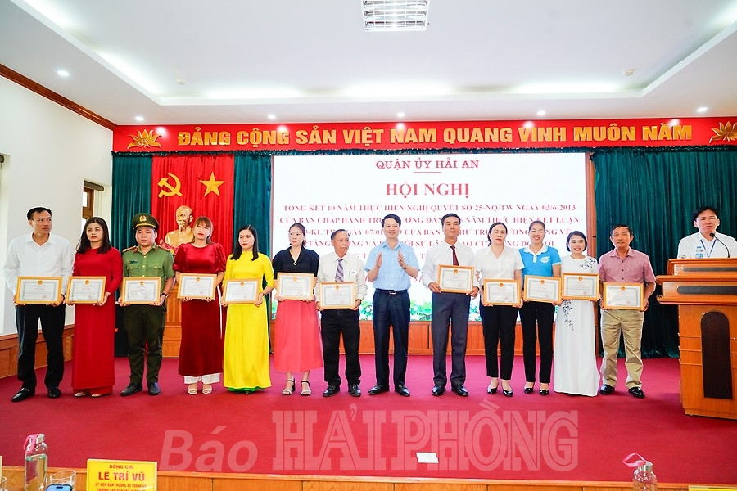
Quận Hải An tặng giấy khen các tập thể có thành tích
xuất sắc trong công tác “Dân vận khéo”.
Giúp người dân làm giàu trên đồng đất quê hương. Xây dựng nông thôn mới về thực chất là mang lại cho người dân nông thôn cuộc sống mới ấm no, hạnh phúc; điều kiện sống được cải thiện, nâng cao; đời sống văn hóa tinh thần ngày càng phong phú… Từ phong trào xây dựng nông thôn mới tới xây dựng nông thôn mới nâng cao và xây dựng nông thôn mới kiểu mẫu, Hải Phòng luôn chú trọng bảo đảm các mục tiêu toàn diện, tổng thể. Trong đó, phát triển kinh tế là một trong những nhiệm vụ trọng tâm, hàng đầu và công tác dân vận được phát huy mạnh mẽ để giúp người dân làm giàu trên chính mảnh đất quê hương. Những mô hình hiệu quả, thiết thực. Ông Nguyễn Văn Tiến, Giám đốc HTX sản xuất, kinh doanh, dịch vụ nông nghiệp xã Quang Phục, huyện Tiên Lãng phấn khởi cho biết, mô hình vận động nhân dân quy vùng sản xuất lúa giống, lúa chất lượng cao do Đảng ủy, UBND xã phát động, HTX thực hiện đạt được hiệu quả to lớn không ngờ. Khi mới thực hiện mô hình đã vấp phải những lực cản không nhỏ do thói quen sản xuất nông nghiệp của người dân không dễ thay đổi, nhiều người ngại quy vùng, đổi ruộng. Nhưng với sự vận động, thuyết phục, hướng dẫn của các đồng chí lãnh đạo xã, các tổ chức đoàn thể, của HTX, người dân dần hiểu ra và đồng tình ủng hộ, nhiệt tình tham gia. Nhờ vậy, HTX đã quy vùng được hơn 70 ha tại thôn Lật Dương, thôn Nêu, Trại giống với sự tham gia của 117 hộ dân để sản xuất lúa giống, lúa chất lượng cao. HTX đã liên kết với Công ty CP nông nghiêp kỹ thuật cao Hải Phòng; Công ty CP giống vật tư nông nghiệp công nghệ cao Phú Thọ; Công ty CP nông nghiệp An Đạt Thành Hà Giang… để bao tiêu sản phẩm, bảo đảm đầu ra ổn định. Đồng thời, đưa cơ giới, khoa học kỹ thuật, công nghệ sản xuất tiên tiến, hiện đại vào đồng ruộng. Các chi phí sản xuất, công tác quản lý, bảo vệ thực vật, phòng trừ sâu bệnh giảm 10-15% so với sản xuất đơn lẻ. Nhưng sức thuyết phục cao nhất của mô hình chính là hiệu quả kinh tế. So với sản xuất theo phương pháp cũ, thu nhập cao hơn bình quân 1 triệu đồng/sào, lại được quản lý tập trung, thu hoạch và bảo quản thuận lợi. Các hộ dân vui mừng, phấn khởi, càng thêm tin tưởng vào mô hình. Cùng với đó, doanh thu, lợi nhuận của HTX cũng tăng cao, tính bền vững nhìn thấy rõ. Từ thành công này, HTX đang tham mưu cho Đảng ủy, UBND xã tiếp tục vận động bà con nông dân, nhân rộng mô hình để mang lại những lợi ích lớn hơn trong sản xuất nông nghiệp.
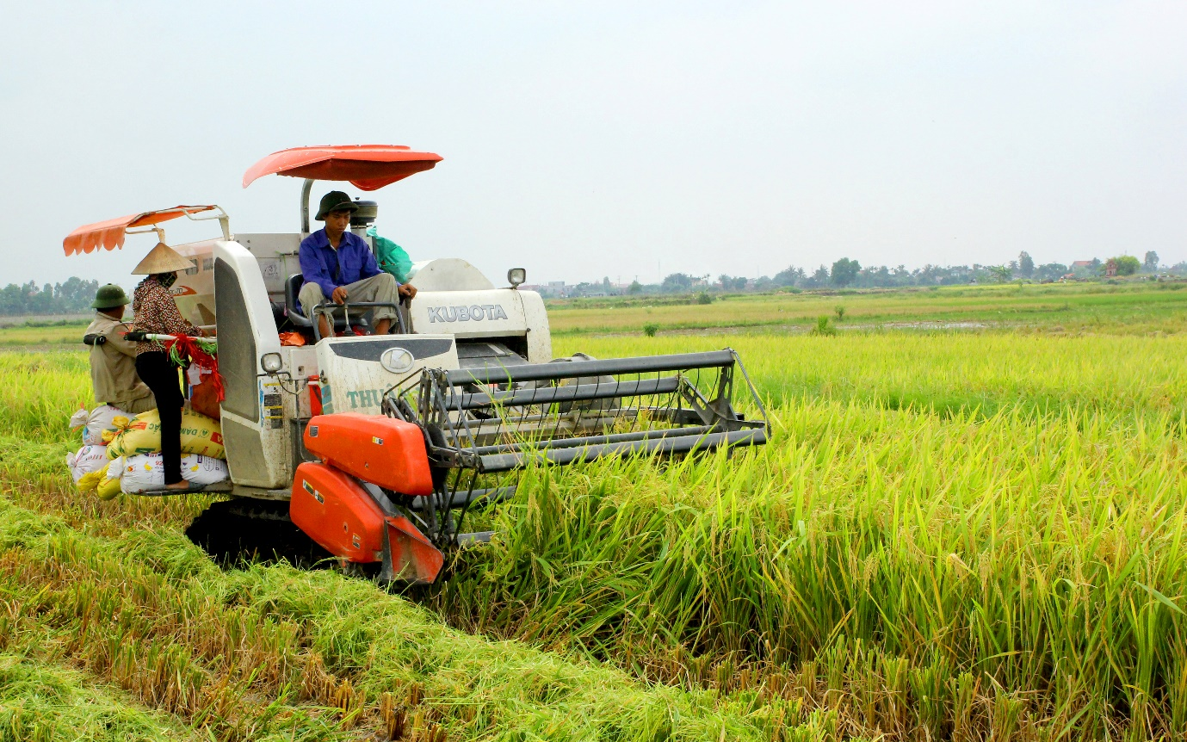
Các phương tiện cơ giới được đưa vào đồng ruộng, tăng năng suất,
chất lượng, hiệu quả công việc
Hải Phòng phấn đấu đến hết năm 2025, 100% số xã đạt xã NTM kiểu mẫu. 100% các tuyến đường giao thông (đường xã, thôn, ngõ xóm) đảm bảo sáng - xanh - sạch - đẹp. 100% trường học các cấp (mầm non, tiểu học, Trung học cơ sở, hoặc trường phổ thông có nhiều cấp học có cấp học cao nhất là Trung học cơ sở) đạt tiêu chuẩn cơ sở vật chất mức độ 1; mỗi xã có ít nhất 01 trường đạt tiêu chuẩn cơ sở vật chất mức độ 2. Thu nhập bình quân đầu người đạt tối thiểu 85 triệu đồng/người/năm, không còn hộ nghèo (trừ đối tượng thuộc diện bảo trợ). Tỷ lệ lao động qua đào tạo đạt tối thiểu 85%, trong đó ít nhất 30% lao động có bằng cấp, chứng chỉ; 100% các xã có hợp tác xã hoạt động hiệu quả, có sản phẩm OCOP được xếp hạng đạt chuẩn, có mô hình kinh tế ứng dụng công nghệ cao hoặc mô hình nông nghiệp áp dụng cơ giới hóa; 95% chất thải rắn sinh hoạt được thu gom, xử lý...
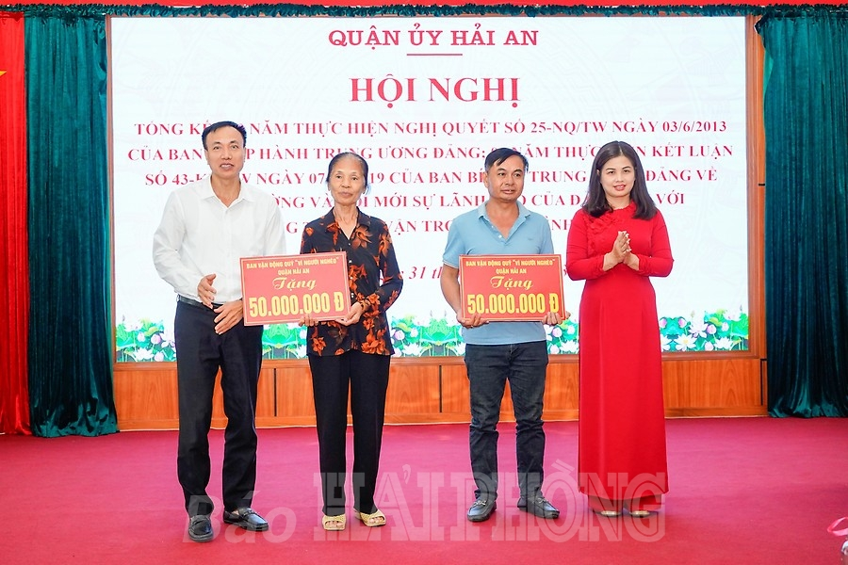
Quận Hải An tặng kinh phí các gia đình có hoàn cảnh khó khăn trên địa bàn.
Phát biểu kết luận Hội nghị, đồng chí Lê Trí Vũ, Trưởng Ban Dân vận Thành ủy ghi nhận 6 tháng đầu năm 2023, ban Dân vận các cấp ủy đã tích cực, chủ động tham mưu chỉ đạo, phối hợp, hướng dẫn, tổ chức triển khai công tác dân vận theo hướng thiết thực, hiệu quả; tham mưu chỉ đạo, hướng dẫn triển khai sâu rộng phong trào thi đua “Dân vận khéo”. Những kết quả đạt được đã tham gia tích cực vào việc thực hiện các nhiệm vụ phát triển kinh tế - xã hội, đảm bảo quốc phòng - an ninh của thành phố. 6 tháng đầu năm 2023, Ban Dân vận Thành ủy đã phố đã đạt được nhiều kết quả nổi bật. Các cấp ủy lãnh đạo, chỉ đạo toàn diện công tác dân vận với các chỉ tiêu, nhiệm vụ cụ thể trong nghị quyết, chương trình, kế hoạch công tác năm 2023; ban hành nhiều văn bản lãnh đạo, chỉ đạo đồng bộ về công tác dân vận; quan tâm chỉ đạo, định hướng hoạt động hệ thống dân vận, MTTQ Việt Nam, tổ chức chính trị - xã hội các cấp.
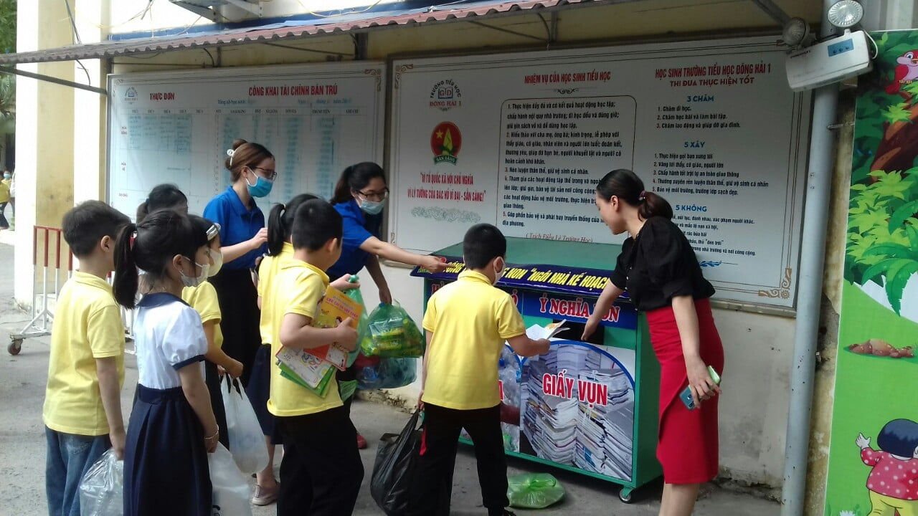
Mô hình dân vận khéo “Ngôi nhà rác thải nhựa” tại các nhà trường
Nhiệm vụ trọng tâm được đề ra trong năm 2023 rất cụ thể: Về nhiệm vụ 6 tháng cuối năm 2023, đồng chí Trưởng Ban Dân vận Thành ủy đề nghị Ban Dân vận các cấp ủy, MTTQ Việt Nam và các tổ chức chính trị - xã hội các cấp tiếp tục tăng cường công tác nắm bắt tình hình, tuyên truyền, vận động đoàn viên, hội viên, Nhân dân, người lao động thực hiện các chủ trương của Đảng, chính sách, pháp luật của Nhà nước với những mục tiêu, chỉ tiêu cụ thể; tăng cường các hoạt động giám sát và phản biện xã hội. Tập trung hướng dẫn, đôn đốc các địa phương, đơn vị thực hiện phong trào thi đua “Dân vận khéo” trên các lĩnh vực của đời sống xã hội; đôn đốc đẩy nhanh tiến độ cấp giấy chứng nhận quyền sử dụng đất cho các cơ sở tôn giáo trên địa bàn thành phố. Làm tốt công tác đào tạo, bồi dưỡng nâng cao trình độ chuyên môn nghiệp vụ cán bộ hệ thống dân vận. Chỉ đạo triển khai công tác chuẩn bị tổ chức Đại hội MTTQ Việt Nam các cấp nhiệm kỳ 2024 - 2029. Đồng chí cũng đề nghị các lực lượng vũ trang thành phố tham mưu thực hiện có hiệu quả kế hoạch phối hợp công tác dân vận năm 2023; làm tốt công tác nắm tình hình; xây dựng, nhân rộng các mô hình “Dân vận khéo” gắn với triển khai thực hiện các nhiệm vụ chuyên môn...
Để “Dân vận khéo” đạt hiệu quả gắn liền với thực hiện hiệu quả trọng tâm các nhiệm vụ chủ đề năm của Thành phố cán bộ thực hiện công tác dân vận phải có tinh thần xung phong, nêu gương từ lời nói đến hành động; phải kết hợp giữa tuyên truyền, giải thích với việc làm, nhất là “giúp đỡ dân”, “bày vẽ cho dân”, “thi đua làm” và “làm kiểu mẫu cho dân”; “Phải thật thà nhúng tay vào việc”, không “nói suông”, “chỉ ngồi viết mệnh lệnh”; phải biết “phải dựa vào dân để hoạt động”, bởi “khi tổ chức được dân, đoàn kết được dân thì việc gì cũng làm được”. Người phê phán một khuyết điểm to và phổ biến là “xem khinh việc dân vận”, hoặc “cử những cán bộ kém” phụ trách công tác dân vận, hoặc là khoán trắng công tác dân vận cho một ban và cho một vài người, “tự cho mình không có trách nhiệm dân vận” của không ít cán bộ. Để khắc phục hạn chế, phát huy mọi nguồn lực, mọi tiềm năng của nhân dân nhằm thực hiện thành công mục tiêu chiến lược đề ra của Thành phố, đòi hỏi công tác dân vận phải không ngừng đổi mới, tập trung vào một số nhiệm vụ, giải pháp chủ yếu sau:
Một là, tạo chuyển biến mạnh mẽ trong nhận thức, hành động của cán bộ, đảng viên, của các cấp ủy đảng, hệ thống chính trị về công tác dân vận. Mỗi cán bộ, đảng viên cần nhận thức rõ, dân vận là một trong những phương thức cơ bản để xây dựng, vận hành và thực thi dân chủ. Không thể có chủ nghĩa xã hội nếu không có dân chủ và sẽ không thể có dân chủ nếu không làm công tác dân vận, không coi trọng việc dân vận. Bởi vậy, dân vận không phải chỉ làm theo phong trào mà là công việc thường xuyên, thường trực; gắn với chức năng, nhiệm vụ của từng cơ quan, tổ chức, cá nhân trong hệ thống chính trị. Bên cạnh đó, cần phát huy vai trò của các cấp ủy, Ban Thường vụ và trực tiếp là Bí thư cấp ủy, kiên quyết loại bỏ tình trạng “khoán trắng” cho Ban Dân vận và đồng chí cấp ủy phụ trách dân vận, qua đó tạo chuyển biến tích cực trong toàn bộ hệ thống chính trị tham gia công tác dân vận.
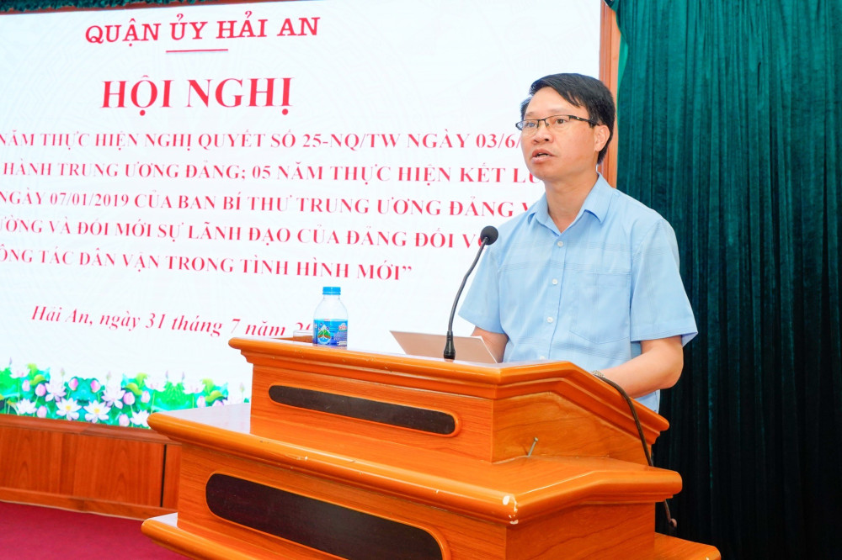
Đồng chí Nguyễn Văn Tuấn, Bí thư Quận ủy, Chủ tịch HĐND quận Hải An
phát biểu tại Hội nghị và phát động nhiệm vụ Dân vận năm 2023
Hai là, đẩy mạnh công tác xây dựng, chỉnh đốn Đảng trên tất cả các mặt tư tưởng, chính trị, tổ chức, đạo đức và cán bộ; xây dựng bộ máy chính quyền liêm chính, mạnh mẽ, sáng suốt của nhân dân. Trong đó, đặc biệt nâng cao vai trò trách nhiệm và tính gương mẫu của người đứng đầu cấp ủy, chính quyền, các cơ quan, tổ chức, bởi đây là tấm gương sống, là minh chứng sinh động nhất và có sức thuyết phục nhất để “dân tin, dân phục, dân làm theo”. Bên cạnh đó, trong điều kiện mở cửa và hội nhập, với sự thâm nhập của nhiều quan điểm, tư tưởng, sự mở rộng nhiều luồng thông tin và cơ hội tiếp cận thông tin của nhân dân thì công tác xây dựng Đảng phải gắn chặt với bảo vệ nền tảng tư tưởng của Đảng, kiên quyết đấu tranh với những quan điểm, luận điệu sai trái, thù địch, xuyên tạc. Bởi bảo vệ chế độ xã hội tốt đẹp chính là nhằm bảo vệ quyền lợi chính đáng nhân dân, phát huy giá trị cao quý của dân chủ, vì sự phát triển bền vững của dân tộc.
Ba là, kiện toàn tổ chức bộ máy làm công tác dân vận từ Trung ương đến cơ sở trên cơ sở xác định đúng chức năng, nhiệm vụ và tạo điều kiện về vật chất, tinh thần, pháp lý cho các tổ chức làm công tác dân vận hoàn thành tốt nhiệm vụ. Ban Dân vận cần làm tốt trách nhiệm tham mưu, giúp cấp ủy trong công tác dận vận, tăng cường công tác kiểm tra, giúp đỡ về chuyên môn, nghiệp vụ cho các cơ quan trong hệ thống chính trị, nhất là dân vận chính quyền. Nhiệm vụ trọng tâm hiện nay là cần xây dựng đội ngũ cán bộ làm công tác dân vận đủ trình độ, năng lực, phương pháp, tận tâm với nhân dân, tận tâm với công việc. Quan tâm lựa chọn, đào tạo, bồi dưỡng và có cơ chế, chính sách động viên đội ngũ cán bộ làm công tác mặt trận, dân vận, đoàn thể; rèn luyện tác phong “óc nghĩ, mắt trông, tai nghe, chân đi, miệng nói, tay làm”; nâng cao trình độ và tinh thần, trách nhiệm của người làm dân vận trên tinh thần “không để sót một người dân nào” và “dân vận khéo thì việc gì cũng thành công”; kiên quyết không bố trí cán bộ yếu trình độ, thiếu gương mẫu, kém đạo đức, vi phạm kỷ luật làm công tác dân vận.
Bốn là, đẩy mạnh thực hiện dân vận theo đường lối, chủ trương của Đảng, chính sách, pháp luật của Nhà nước. Đến nay, Đảng đã có nhiều nghị quyết, chủ trương về dân vận; Nhà nước ban hành nhiều chính sách, pháp luật liên quan đến thực hiện dân vận. Tuy nhiên, trên thực tế, việc tổ chức thực hiện vẫn là khâu yếu, nhiều nơi lãnh đạo cấp ủy không quan tâm đến công tác dân vận, không trực tiếp đối thoại với nhân dân, cán bộ dân vận thực hiện nhiệm vụ qua loa, hời hợt, quan liêu, xa dân, vô cảm với dân. Trong điều kiện nền kinh tế thị trường, mối quan hệ giữa Đảng, Nhà nước và nhân dân đang có những biểu hiện lỏng lẻo, bị rạn nứt mà nguyên nhân quan trọng là sự vi phạm dân chủ, tình trạng suy thoái của một bộ phận cán bộ đảng viên và việc dân vận còn nhiều yếu kém, nhất là dân vận của chính quyền các cấp. Để khắc phục tình trạng đó, Đảng phải tăng cường lãnh đạo, Mặt trận Tổ quốc, đoàn thể phải chủ động tham mưu, làm nòng cốt và chính quyền các cấp phải quyết liệt tổ chức thực hiện đường lối, chủ trương, chính sách, pháp luật về dân chủ, dân vận. Chú trọng xây dựng được chương trình, kế hoạch cụ thể của công tác kiểm tra, giám sát nghị quyết, các văn bản, quyết định liên quan đến công tác dân vận; tăng cường phối hợp, thực hiện Quy chế công tác dân vận của hệ thống chính trị. Tích cực đôn đốc, giám sát, kiểm tra việc thực hiện các nghị quyết của Đảng về công tác dân vận vừa góp phần nâng cao chất lượng lãnh đạo của cấp ủy, vừa làm cho sự lãnh đạo gắn với thực tiễn hơn; đảm bảo tính thống nhất giữa nghị quyết và sự chấp hành giữa lời nói và việc làm; vừa phát hiện những việc chưa làm, làm chưa tốt để kịp thời uốn nắn, sữa chữa, xử lý. Năng lực dân vận, hiệu quả trong công tác dân vận cần được xem là một trong những tiêu chí, tiêu chuẩn cơ bản để lựa chọn, đánh giá, đề bạt cán bộ.
Năm là, nâng cao chất lượng giám sát, phản biện xã hội, đóng góp ý kiến của Mặt trận Tổ quốc, các tổ chức chính trị - xã hội và nhân dân. Để việc giám sát, phản biện được thực hiện một cách thực chất, các cấp ủy, tổ chức đảng một mặt phải tôn trọng tính độc lập, tự chủ, tự chịu trách nhiệm của Mặt trận Tổ quốc và các đoàn thể, mặt khác Mặt trận Tổ quốc và các tổ chức chính trị - xã hội tiếp tục đổi mới nội dung, phương thức hoạt động, làm tốt vai trò là người đại diện, bảo vệ quyền lợi chính đáng, hợp pháp của đoàn viên, hội viên; đa dạng hóa các hình thức tập hợp nhân dân, hướng về cơ sở, tập trung cho cơ sở, phù hợp với trình độ dân trí và đặc điểm, tình hình cụ thể của từng giai tầng xã hội, trong từng thời kỳ. Xây dựng cơ chế bảo đảm để nhân dân tham gia ở tất cả các khâu từ nêu sáng kiến, tham gia thảo luận, tranh luận đến giám sát quá trình thực hiện đường lối, chính sách của Đảng và Nhà nước. Thực hiện tốt Quy chế dân chủ ở cơ sở, theo phương châm “dân biết, dân bàn, dân làm, dân kiểm tra, dân giám sát, dân thụ hưởng”; đồng thời phải gắn công tác dân vận với việc thực hiện những nhiệm vụ kinh tế - xã hội của mỗi địa phương, cơ sở. Thông qua đó cổ vũ, động viên các tầng lớp nhân dân tham gia phát triển kinh tế - xã hội, nhân nguồn sức mạnh nội lực của khối đại đoàn kết toàn dân trong sự nghiệp xây dựng và bảo vệ Tổ quốc.
Sáu là, đẩy mạnh các phong trào thi đua yêu nước, thực hiện tốt phong trào thi đua “Dân vận khéo” trên tất cả các lĩnh vực đời sống xã hội; xác định nội dung mô hình “Dân vận khéo” phù hợp với điều kiện từng địa bàn cơ sở, từng đối tượng gắn với các phong trào thi đua yêu nước. Tích cực tuyên truyền, biểu dương, khen thưởng, tôn vinh nhân rộng các tấm gương điển hình về công tác dân vận. Đồng thời phê bình, uốn nắn sữa chữa khuyết điểm; xử lý nghiêm minh những cá nhân, tổ chức vi phạm quy định của Đảng và Hiến pháp, pháp luật của Nhà nước. Gắn thực hiện phong trào thi đua “Dân vận khéo” với đẩy mạnh học tập và làm theo tư tưởng, đạo đức, phong cách Hồ Chí Minh trong thực hiện nhiệm vụ chính trị của mỗi địa phương, cơ quan, đơn vị.
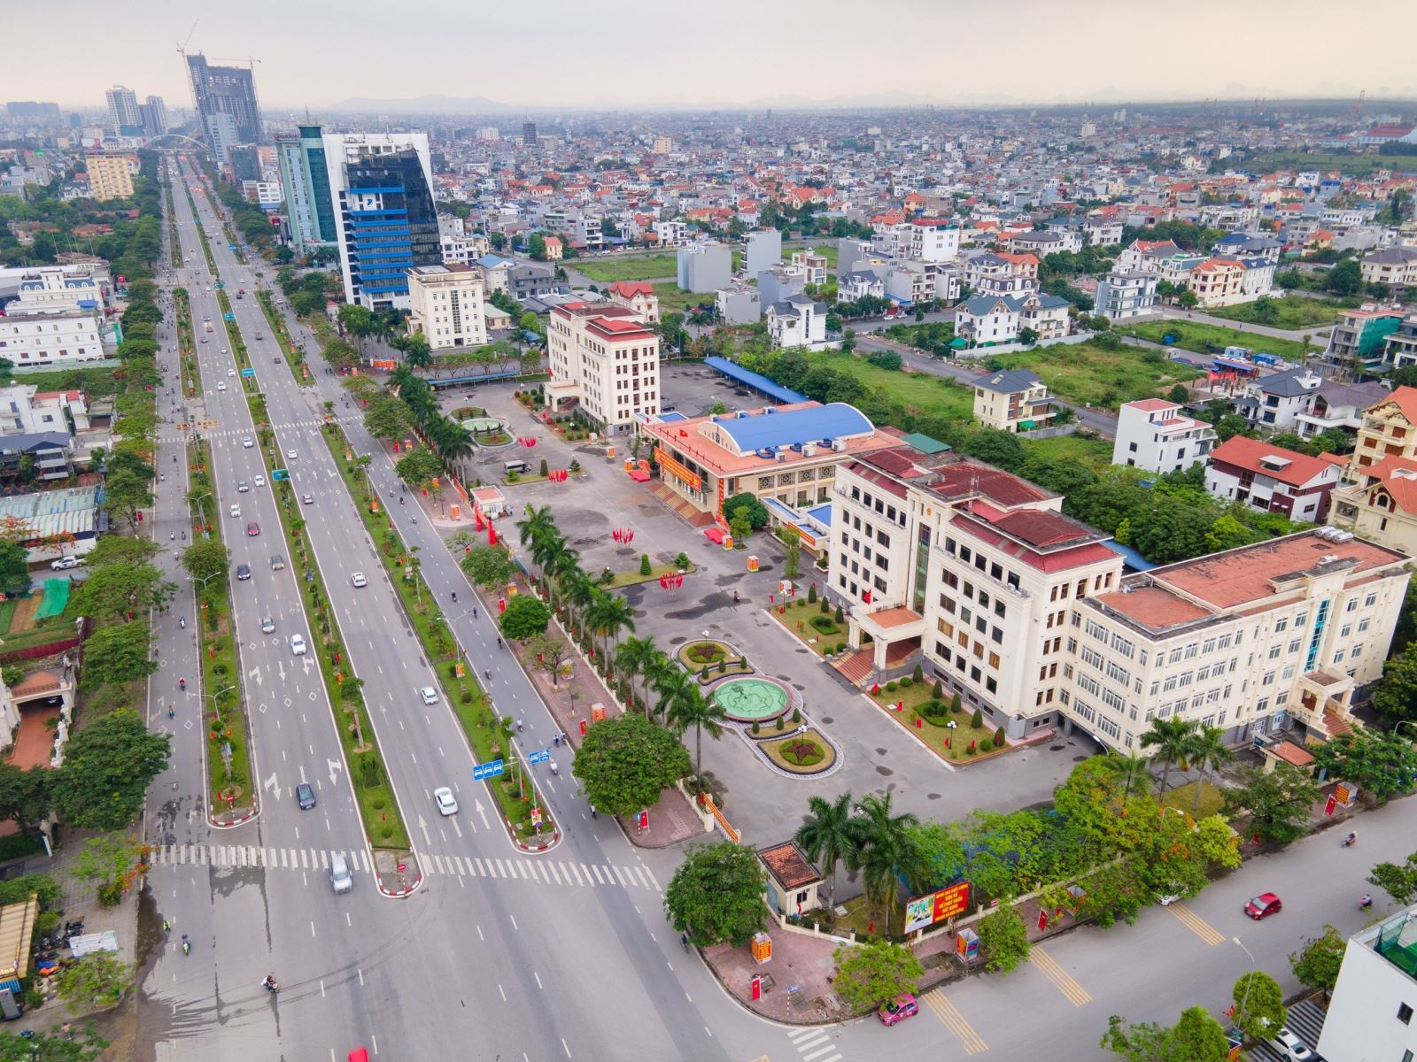
Khu Trung tâm Chính trị - Hành chính quận Hải An- T.phố Hải Phòng
Phát huy những kết quả đạt được, đồng chí Bí thư Thành ủy đề nghị Ban Dân vận Thành ủy tiếp tục đẩy mạnh việc xây dựng và nhân rộng các mô hình “Dân vận khéo” có hiệu quả trên các lĩnh vực của đời sống xã hội, tránh chung chung, chạy theo số lượng; chủ động phối hợp với MTTQ Việt Nam, các tổ chức chính trị - xã hội thành phố nắm bắt, phản ánh kịp thời tình hình Nhân dân và tham mưu Thường trực Thành ủy, Ban Thường vụ Thành ủy xử lý hiệu quả các vụ việc phát sinh; trong đó cần thực hiện công khai kết quả giám sát; tham mưu nâng cao chất lượng công tác tiếp xúc, đối thoại của người đứng đầu cấp ủy, chính quyền các cấp với Nhân dân; có cơ chế theo dõi, đôn đốc việc trả lời, giải quyết thỏa đáng các kiến nghị, bức xúc của cử tri và người dân; phối hợp với Sở Nội vụ đưa việc xử lý, giải quyết các kiến nghị của Nhân dân là tiêu chí đánh giá trong thực hiện công tác cải cách hành chính của các địa phương, đơn vị.
Đồng chí Bí thư Thành ủy đề nghị Ban Dân vận Thành ủy tiếp tục thực hiện tốt nhiệm vụ của cơ quan thường trực 3 Ban Chỉ đạo; phát huy tốt vai trò của đối ngũ cốt cán tôn giáo; tham mưu nghiên cứu, đánh giá việc “Phát huy vai trò nòng cốt của MTTQ, các tổ chức chính trị - xã hội làm nòng cốt để Nhân dân làm chủ”; hướng dẫn, theo dõi, đôn đốc tổ chức thành công Đại hội Công đoàn, Đại hội Hội Nông dân các cấp nhiệm kỳ 2023 - 2028...Thực tiễn đã ngày càng chứng tỏ quyết định thành lập Ban Dân vận Thành uỷ và ban dân vận cấp uỷ các cấp là kịp thời và đúng đắn. Trong quá trình tồn tại và phát triển, ở bất cứ hoàn cảnh nào, xuất phát từ yêu cầu nhiệm vụ của từng giai đoạn cách mạng, từ thực tiễn cuộc sống và thông qua các hoạt động của mình, Ban Dân vận Thành uỷ nói riêng, hệ thống dân vận nói chung của Đảng bộ thành phố phải luôn chủ động tham mưu cho Thành uỷ, các cấp uỷ những chủ trương, biện pháp năng động, sáng tạo,nâng cao được vai trò lãnh đạo và tăng cường công tác vận động nhân dân. Bằng tác phong sâu sát cơ sở, sát dân, nắm nguyện vọng chính đáng của nhân dân một cách kịp thời, hoàn thành tốt nhiiều nhiệm vụ trong tâm trong tầm nhìn năm 2023- 2024. Cũng với tinh thần đó, Ban dân vận đã tham mưu, giúp Thành uỷ sớm có những chủ trương đổi mới công tác vận động nhân dân, ban hành những cơ chế, chính sách mới phù hợp với lợi ích của các tầng lớp nhân dân; xây dựng và thực hiện Quy chế phát huy quyền làm chủ của nhân dân; cơ chế lãnh đạo, chỉ đạo, phối hợp giữa Đảng với các tổ chức trong hệ thống chính trị từ thành phố đến cơ sở thực hiện công tác vận động nhân dân. “Dân vận khéo” là nhiệm vụ chính trị trọng yếu góp phần quan trọng găn liền với công cuộc đổi mới và theo sát các nhiệm vụ trọng tâm đưa thành phố Hải Phòng vươn đến tầm cao mới.
Những kết quả đã đạt được trong công tác dân vận mà Ban dân vận Thành phố Hải Phòng đã cùng các ban ngành đoàn thể, các tổ chức chính trị trên địa bàn thành phố chung tay thực hiện trong những năm qua đã chứng minh cho một chân lý: “VIỆC DÂN VẬN RẤT QUAN TRỌNG, DÂN VẬN KÉM THÌ VIỆC GÌ CŨNG KÉM, DÂN VẬN KHÉO THÌ VIỆC GÌ CŨNG THÀNH CÔNG”.

Tác giả

Đào Thị Lan

